**UJIAN TENGAH SEMESTER**

**TUGAS MEMBUAT SOAL FISIKA SMA KELAS XI**

**MATERI TERMODINAMIKA, GELOMBANG BERJALAN,**

**DAN GELOMBANG STASIONER**

Penulis

Nama : Mitha Nur Cahyani

NPM : 1913022032

P.S. : Pendidikan Fisika

Mata Kuliah : Pengembangan CBT

Dosen : Prof. Dr. Undang Rosidin, M.Pd.

Dr. Doni Andra, S.Pd., M.Sc.

Anggreini, S.Pd., M.Pd.



**JURUSAN PENDIDIKAN MATEMATIKA DAN ILMU PENGETAHUAN ALAM**

**FAKULTAS KEGURUAN DAN ILMU PENDIDIKAN**

**UNIVERSITAS LAMPUNG**

**2021**

**TERMODINAMIKA**

**SOAL NOMOR 1**

**(PILIHAN GANDA)**

**Mata Pelajaran : Fisika**

**Kelas : XI**

|  |
| --- |
| **Kompetensi Dasar** : Menganalisis perubahan keadaan gas ideal dengan menerapkan hukum Termodinamika  **Indikator Pencapaian Kompetensi** : Mengidentifikasi sifat-sifat gas ideal  **Materi** : Termodinamika  **Sub materi** : Sifat-sifat gas ideal  **Indikator soal** : Diberikan video molekul-molekul yang ada pada gas ideal dengan jarak pisah antarmolekul lebih besar dibandingkan ukurannya, peserta didik dapat menunjukkan salah satu sifat gas ideal yaitu pada sifat bahwa ukuran molekul gas ideal lebih kecil dibandingkan dengan volume wadahnya.  **Level kognitif** : C1 |

**Soal:**

Perhatikan cuplikan video berikut ini!

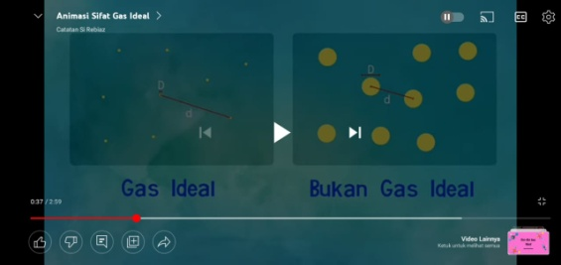

<https://youtu.be/ZZ2JXQsWouE>

Berdasarkan video diatas, salah satu sifat gas ideal yang ditunjukkan adalah ....

1. Molekul gas ideal bergerak lurus
2. Tumbukan molekul gas ideal adalah tumbukan lenting sempurna
3. Ukuran molekul gas ideal jauh lebih kecil dibandingkan dengan volume wadahnya
4. Gaya antar molekul pada gas ideal dapat diabaikan
5. Partikel gas ideal adalah identik

**Kunci Jawaban: C**

**SOAL NOMOR 2**

**(PILIHAN GANDA)**

**Mata Pelajaran : Fisika**

**Kelas : XI**

|  |
| --- |
| **Kompetensi Dasar** : Menganalisis perubahan keadaan gas ideal dengan menerapkan hukum Termodinamika  **Indikator Pencapaian Kompetensi** : Mengidentifikasi sifat-sifat gas ideal  **Materi** : Termodinamika  **Sub materi** : Sifat-sifat gas ideal  **Indikator soal** : Diberikan gambar dan rumusan tekanan gas ideal di dalam ruang tertutup, peserta didik dapat menunjukkan pernyataan yang benar terkait rumusan tersebut  **Level kognitif** : C1 |

**Soal:**

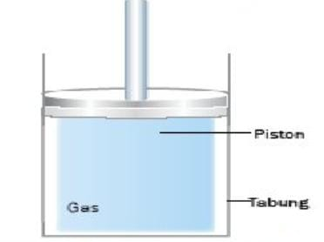

Tekanan gas ideal di dalam ruang tertutup terhadap dinding tabung dirumuskan:

Pernyataan yang benar terkait rumusan di atas adalah ....

1. Tekanan gas terhadap dinding tergantung pada jumlah molekul per satuan volume
2. Energi kinetik gas tidak bergantung pada tekanan yang ditimbulkan molekul terhadap dinding
3. Volume gas dalam tabung tidak berubah jika tekanan gas berubah
4. Jumlah molekul gas berkurang maka energi kinetik molekul akan bertambah
5. Volume gas bertambah maka jumlah molekul gas bertambah

**Kunci jawaban: C**

**SOAL NOMOR 3**

**(PILIHAN GANDA)**

**Mata Pelajaran : Fisika**

**Kelas : XI**

|  |
| --- |
| **Kompetensi Dasar** : Menganalisis perubahan keadaan gas ideal dengan menerapkan hukum Termodinamika  **Indikator Pencapaian Kompetensi** : Menerapkan konsep kesetimbangan kalor dengan menggunakan Hukum ke-0 Termodinamika  **Materi** : Termodinamika  **Sub materi** : Hukum ke-0 Termodinamika  **Indikator soal** : Diberikan tabel data kondisi awal dan kondisi akhir suatu gas ideal pada volume, peserta didik dapat menentukan perbandingan suhu awal dan suhu akhir pada proses isobarik.  **Level kognitif** : C3 |

**Soal:**

Pada suatu eksperimen, terdapat lima tabung yang mengalami proses isobarik. Terjadi penyusutan volume gas pada masing-masing tabung. Perubahan Volume ditunjukkan pada tabel berikut.

|  |  |  |
| --- | --- | --- |
| **Tabung** | **Volume awal** | **Volume akhir** |
| 1 | V | 1/5 V |
| 2 | V | 1/8 V |
| 3 | 2V | 1/2 V |
| 4 | 2V | 1/4 V |
| 5 | 2V | 1/5 V |

Berdasarkan data tersebut, maka perbandingan suhu terbesar dan terkecil ada pada tabung ke ....

1. 1 dan 2
2. 2 dan 3
3. 3 dan 1
4. 4 dan 2
5. 5 dan 3

**Kunci jawaban: E**

**SOAL NOMOR 4**

**(PILIHAN GANDA)**

**Mata Pelajaran : Fisika**

**Kelas : XI**

|  |
| --- |
| **Kompetensi Dasar** : Menganalisis perubahan keadaan gas ideal dengan menerapkan hukum Termodinamika  **Indikator Pencapaian Kompetensi** : Menerapkan konsep kesetimbangan kalor dengan menggunakan Hukum ke-0 Termodinamika  **Materi** : Termodinamika  **Sub materi** : Hukum ke-0 Termodinamika  **Indikator soal** : Diberikan ilustrasi sistem berisi air yang mendidih, peserta didik dapat menentukan pernyataan yang tepat terkait konsep kesetimbangan termal  **Level kognitif** : C3 |

**Soal:**

Rina membuat kopi panas dengan mencampurkan kopi hitam, gula dan air mendidih. Setelah dicampurkan, Rina tidak segera meminumnya karena masih terlalu panas. Kemudian, Rina meletakkan cangkir berisi kopi panas tersebut ke dalam wadah yang berisi air kran agar cepat dingin dan tetap nikmat. Apakah tindakan yang dilakukan Rina sudah tepat?

1. Sudah tepat, sebab air dalam baskom dan udara sekitarnya akan mendinginkan kopi panas secara alami
2. Sudah tepat, sebab terjadi pendinginan secara alami oleh suhu udara
3. Kurang tepat, seharusnya didiamkan saja karena akan dingin oleh suhu udara
4. Kurang tepat, seharusnya ditambah air dingin agar kopi cepat dingin
5. Kurang tepat, karena seharusnya ditambah es agar kopi dingin lebih cepat

**Kunci jawaban: A**

**SOAL NOMOR 5**

**(PILIHAN GANDA)**

**Mata Pelajaran : Fisika**

**Kelas : XI**

|  |
| --- |
| **Kompetensi Dasar** : Menganalisis perubahan keadaan gas ideal dengan menerapkan hukum Termodinamika  **Indikator Pencapaian Kompetensi** : Menentukan hubungan besaran-besaran tentang keadaan gas baik dengan hukum Boyle-Guy Lussac maupun persamaan umum gas  **Materi** : Termodinamika  **Sub materi** : Hukum Boyle Guy Lussac  **Indikator soal** : Diberikan gambar sebuah gas pada ruang tertutup memiliki tekanan sebesar P dan volume V, peserta didik dapat menentukan volume gas saat ini jika tidak terjadi perubahan suhu  **Level kognitif** : C3 |

**Soal:**



Sebuah gas pada ruang tertutup memiliki tekanan sebesar P dan volume V. Jika gas tersebut ditekan dengan sejumlah gaya tertentu sehingga tekananya bertambah menjadi 5 kali tekanan mula-mula. Maka, berapakah volume gas saat ini jika proses ini tidak menyebabkan terjadinya perubahan suhu?

1. 1/2 V
2. 1/5 V
3. 1/3 V
4. 1/4 V
5. 1/6 V

**Kunci jawaban: B**

**SOAL NOMOR 6**

**(PILIHAN GANDA)**

**Mata Pelajaran : Fisika**

**Kelas : XI**

|  |
| --- |
| **Kompetensi Dasar** : Menganalisis perubahan keadaan gas ideal dengan menerapkan hukum Termodinamika  **Indikator Pencapaian Kompetensi** : Menentukan hubungan besaran-besaran tentang keadaan gas baik dengan hukum Boyle-Guy Lussac maupun persamaan umum gas  **Materi** : Termodinamika  **Sub materi** : Persamaan umum gas  **Indikator soal** : Diberikan ilustrasi data gas ideal dengan suhu tertentu pada tekanan tertentu, peserta didik dapat menentukan banyak jumlah partikel gas tersebut.  **Level kognitif** : C3 |

**Soal:**

Sebanyak 3 liter gas Argon bersuhu 27oC pada tekanan 1 atm (1 atm = 105 Pa) berada di dalam tabung. Jika konstanta gas umum R=8,314 J/mol.K dan banyaknya partikel dalam 1 mol gas 6,02 x 1023 partikel, maka banyak partikel gas Argon dalam tabung tersebut adalah ....

1. 0,83 x 1023 partikel
2. 0,72 x 1023 partikel
3. 0,42 x 1023 partikel
4. 0,22 x 1023 partikel
5. 0,12 x 1023 partikel

**Kunci jawaban: B**

**SOAL NOMOR 7**

**(PILIHAN GANDA)**

**Mata Pelajaran : Fisika**

**Kelas : XI**

|  |
| --- |
| **Kompetensi Dasar** : Menganalisis perubahan keadaan gas ideal dengan menerapkan hukum Termodinamika  **Indikator Pencapaian Kompetensi** : Menganalisis usaha, perubahan energi dalam dan perubahan kalor pada proses termodinamika  **Materi** : Termodinamika  **Sub materi** : Proses-proses termodinamika: isotermal, isobarik, isokhorik, dan adiabatik  **Indikator soal** : Diberikan beberapa pernyataan proses termodinamika, peserta didik dapat menganalisis pernyataan-pernyataan yang benar terkait proses termodinamika.  **Level kognitif** : C4 |

**Soal:**

Perhatikan pernyataan berikut

1. Gas tidak melakukan usaha pada proses isokhorik
2. Gas menerima atau mengerjakan usaha pada proses isotermik
3. Gas mengalami perubahan energi pada proses isotermik
4. Gas selalu memperoleh usaha pada proses adiabatik

Pernyataan-pernyataan di atas yang berkaitan dengan proses termodinamika adalah ....

1. 1, 2, dan 3
2. 1 dan 4
3. 1 dan 2
4. 2, 3, dan 4
5. 3 dan 4

**Kunci jawaban: C**

**SOAL NOMOR 8**

**(PILIHAN GANDA)**

**Mata Pelajaran : Fisika**

**Kelas : XI**

|  |
| --- |
| **Kompetensi Dasar** : Menganalisis perubahan keadaan gas ideal dengan menerapkan hukum Termodinamika  **Indikator Pencapaian Kompetensi** : Menganalisis usaha, perubahan energi dalam dan perubahan kalor pada proses termodinamika  **Materi** : Termodinamika  **Sub materi** : Proses-proses termodinamika: isotermal, isobarik, isokhorik, dan adiabatik  **Indikator soal** : Diberikan gambar siklus P-V pada proses termodinamika, peserta didik dapat menghitung besar usaha gas tiap siklus  **Level kognitif** : C4 |

**Soal:**

Sejumlah gas mengalami siklus seperti gambar berikut ini.

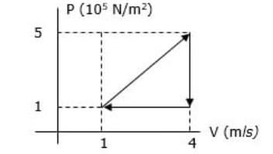

Usaha gas tiap siklusnya adalah ...

**Kunci jawaban: E**

**SOAL NOMOR 9**

**(PILIHAN GANDA)**

**Mata Pelajaran : Fisika**

**Kelas : XI**

|  |
| --- |
| **Kompetensi Dasar** : Menganalisis perubahan keadaan gas ideal dengan menerapkan hukum Termodinamika  **Indikator Pencapaian Kompetensi** : Menganalisis usaha, perubahan energi dalam dan perubahan kalor pada proses termodinamika  **Materi** : Termodinamika  **Sub materi** : Proses-proses termodinamika: isotermal, isobarik, isokhorik, dan adiabatik  **Indikator soal** : Diberikan tabel data perubahan suhu awal dan suhu akhir oksigen yang diproses dengan cara adiabaik, peserta didik dapat menghitung usaha terbesar pada tabel tersebut  **Level kognitif** : C4 |

**Soal:**

800 gram oksigen diproses dengan cara adiabatik, mengalami perubahan suhu awal menjadi suhu akhir . Perubahan diamati sebanyak lima kali, dirangkum dalam tabel berikut ini.

|  |  |  |
| --- | --- | --- |
| Adiabatik |  |  |
| 1 | 26 | 46 |
| 2 | 26 | 48 |
| 3 | 27 | 47 |
| 4 | 27 | 48 |
| 5 | 27 | 48 |

Berdasarkan hasil pengamatan di atas, maka usaha terbesar terjadi pada pengamatan ke ....

1. 1
2. 2
3. 3
4. 4
5. 5

**Kunci jawaban: B**

**SOAL NOMOR 10**

**(PILIHAN GANDA)**

**Mata Pelajaran : Fisika**

**Kelas : XI**

|  |
| --- |
| **Kompetensi Dasar** : Menganalisis perubahan keadaan gas ideal dengan menerapkan hukum Termodinamika  **Indikator Pencapaian Kompetensi** : Menganalisis usaha, perubahan energi dalam dan perubahan kalor pada proses termodinamika  **Materi** : Termodinamika  **Sub materi** : Proses-proses termodinamika: isotermal, isobarik, isokhorik, dan adiabatik  **Indikator soal** : Diberikan grafik proses termodinamika, peserta didik dapat menghitung kerja pada proses tersebut  **Level kognitif** : C4 |

**Soal:**

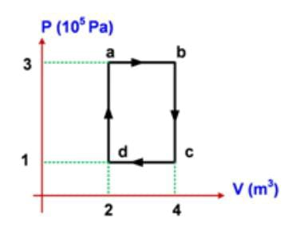

Suatu gas ideal mengalami proses siklus seperti pada gambar P-V di atas. Kerja yang dihasilkan pada proses siklus ini adalah .... KJ

1. 200
2. 400
3. 600
4. 800
5. 1000

**Kunci jawaban:B**

**SOAL NOMOR 11**

**(PILIHAN GANDA)**

**Mata Pelajaran : Fisika**

**Kelas : XI**

|  |
| --- |
| **Kompetensi Dasar** : Menganalisis perubahan keadaan gas ideal dengan menerapkan hukum Termodinamika  **Indikator Pencapaian Kompetensi** : Menganalisis usaha, perubahan energi dalam dan perubahan kalor pada proses termodinamika  **Materi** : Termodinamika  **Sub materi** : Proses-proses termodinamika: isotermal, isobarik, isokhorik, dan adiabatik  **Indikator soal** : Diberikan beberapa pernyataan proses termodinamika, peserta didik dapat menganalisis pernyataan-pernyataan yang benar terkait proses termodinamika  **Level kognitif** : C4 |

**Soal:**

Gas dengan suhu, tekanan, dan volume tertentu ditekan sehingga volumenya menjadi setengah dari volumenya semula. Pernyataan berikut yang benar adalah ...

1. Kerja yang dilakukan lingkungan pada sistem jika proses berlangsung secara isobarik lebih besar daripada jika proses berlangsung secara isothermal
2. Kerja yang dilakukan oleh lingkungan pada sistem jika proses berlangsung secara isobarik lebih besar daripada jika proses berlangsung secara adiabatik
3. Kerja yang dilakukan lingkungan pada sistem jika proses berlangsung secara adiabatik lebih besar daripada jika proses berlangsung secara isothermal
4. Kerja yang dilakukan lingkungan pada sistem jika proses berlangsung secara adiabatik lebih kecil daripada jika proses berlangsung secara isothermal
5. Tekanan dan suhu berkurang menjadi setengahnya

**Kunci jawaban : D**

**SOAL NOMOR 12**

**(PILIHAN GANDA)**

**Mata Pelajaran : Fisika**

**Kelas : XI**

|  |
| --- |
| **Kompetensi Dasar** : Menganalisis perubahan keadaan gas ideal dengan menerapkan hukum Termodinamika  **Indikator Pencapaian Kompetensi** : Menganalisis usaha, perubahan energi dalam dan perubahan kalor pada proses termodinamika  **Materi** : Termodinamika  **Sub materi** : Proses-proses termodinamika: isotermal, isobarik, isokhorik, dan adiabatik  **Indikator soal** : Diberikan video animasi proses termodinamika, peserta didik dapat menganalisis proses adiabatik pada termodinamika  **Level kognitif** : C4 |

**Soal:**

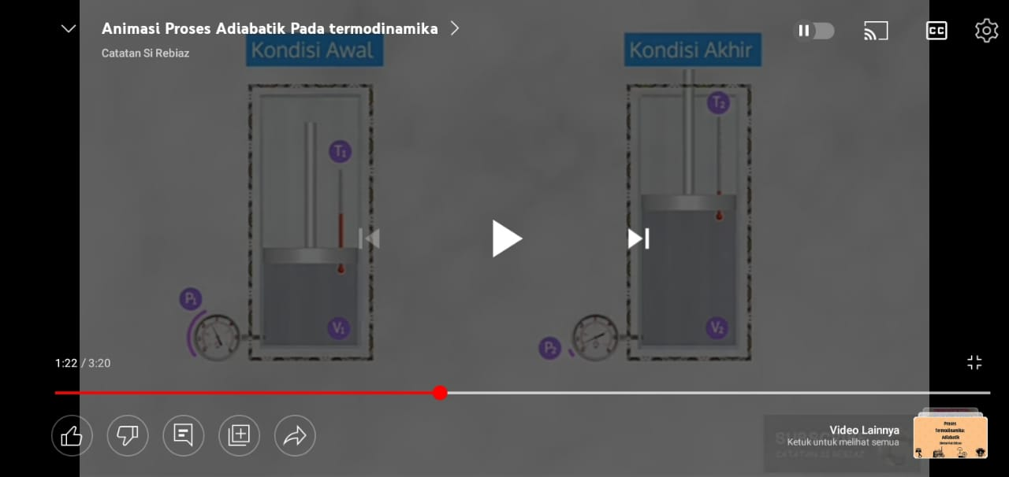

<https://youtu.be/MJepmEsO8hw>

Berdasarkan video yang telah ditampilkan, apakah jenis proses termodinmaika yang terjadi pada sistem jika diketahui bahwa proses ini merupakan proses perubahan keadaan gas dimana tidak ada kalor yang masuk ke atau keluar dari sistem?

1. Isobarik
2. Isovolumik
3. Isotermik
4. Isohkorik
5. Adiabatik

**Kunci jawaban: E**

**SOAL NOMOR 13**

**(PILIHAN GANDA)**

**Mata Pelajaran : Fisika**

**Kelas : XI**

|  |
| --- |
| **Kompetensi Dasar** : Menganalisis perubahan keadaan gas ideal dengan menerapkan hukum Termodinamika  **Indikator Pencapaian Kompetensi** : Menganalisis usaha, perubahan energi dalam dan perubahan kalor pada proses termodinamika  **Materi** : Termodinamika  **Sub materi** : Proses-proses termodinamika: isotermal, isobarik, isokhorik, dan adiabatik  **Indikator soal** : Diberikan grafik proses termodinamika, peserta didik dapat menghitung kerja gas saat mengalami kenaikan volume  **Level kognitif** : C4 |

**Soal:**

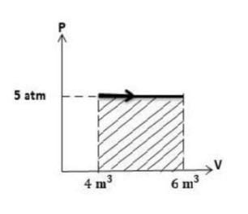

Suatu gas yang bertekanan 5 atm mengalami kenaikan volume dari 4 m3 menjadi 6 m3. Kerja gas saat mengalami kenaikan volume adalah ...

**Kunci jawaban: A**

**SOAL NOMOR 14**

**(PILIHAN GANDA)**

**Mata Pelajaran : Fisika**

**Kelas : XI**

|  |
| --- |
| **Kompetensi Dasar** : Menganalisis perubahan keadaan gas ideal dengan menerapkan hukum Termodinamika  **Indikator Pencapaian Kompetensi** : Menganalisis usaha, perubahan energi dalam dan perubahan kalor pada proses termodinamika  **Materi** : Termodinamika  **Sub materi** : Proses-proses termodinamika: isotermal, isobarik, isokhorik, dan adiabatik  **Indikator soal** : Diberikan grafik proses termodinamika, peserta didik dapat menghitung kerja pada proses tersebut  **Level kognitif** : C4 |

**Soal:**

Grafik di bawah ini merupakan siklus mesin kalor

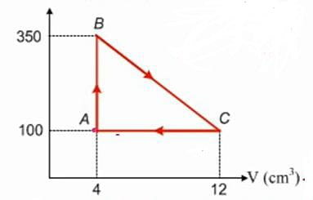

Usaha yang dilakukan oleh gas pada siklus di atas adalah ...

1. 0,8 Joule
2. 0,9 Joule
3. 1,0 Joule
4. 1,5 Joule
5. 2,0 Joule

**Kunci jawaban: C**

**SOAL NOMOR 15**

**(PILIHAN GANDA)**

**Mata Pelajaran : Fisika**

**Kelas : XI**

|  |
| --- |
| **Kompetensi Dasar** : Menganalisis perubahan keadaan gas ideal dengan menerapkan hukum Termodinamika  **Indikator Pencapaian Kompetensi** : Menganalisis prinsip kekekalan energi dalam sistem termodinamika melalui Hukum I Termodinamika  **Materi** : Termodinamika  **Sub materi** : Hukum I Termodinamika  **Indikator soal** : Diberikan ilustrasi data sebuah sistem dipanaskan dalam bejana yang bebas memuai dan tidak memuai, peserta didik dapat menghitung kapasitas kalor dan tetapan umum gas  **Level kognitif** : C4 |

**Soal:**

Gas nitrogen bermassa 56 x 10-3 kg dipanaskan dari suhu 270 K menjadi 310 K. Jika nitrogen ini dipanaskan dalam bejana yang bebas memuai, diperlukan kalor sebanyak 2,33 KJ. Jika gas nitrogen ini dipanaskan dalam bejana kaku (tidak dapat memua), diperlukan kalor sebesar 1,66 KJ. Jika massa molekul relatif nitrogen 28 g/mol, hitunglah kapasitas kalor gas nitrogen dan tetapan umum gas!

1. 57,2 J/K dan 7,35 J/mol.K
2. 67,2 J/K dan 7,35 J/mol.K
3. 77,2 J/K dan 7,35 J/mol.K
4. 58,2 J/K dan 8,35 J/mol.K
5. 59,2 J/K dan 8,35 J/mol.K

**Kunci jawaban: D**

**SOAL NOMOR 16**

**(PILIHAN GANDA)**

**Mata Pelajaran : Fisika**

**Kelas : XI**

|  |
| --- |
| **Kompetensi Dasar** : Menganalisis perubahan keadaan gas ideal dengan menerapkan hukum Termodinamika  **Indikator Pencapaian Kompetensi** : Menganalisis prinsip kekekalan energi dalam sistem termodinamika melalui Hukum I Termodinamika  **Materi** : Termodinamika  **Sub materi** : Hukum I Termodinamika  **Indikator soal** : Diberikan gambar sebuah tabung yang memiliki volume awal tabung, peserta didik dapat menghitung perubahan energi dalam gas  **Level kognitif** : C4 |

**Soal:**

Perhatikan gambar di bawah ini

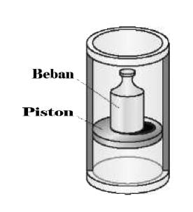

Volume awal dalam tabung mula-mula sebesar 500 cm3. Setelah piston diberi beban sebesar 1 kg volume berubah menjadi 400 cm3. Pada piston tersebut terjadi penyusutan dan dibebaskan kalor sebanyak 2 kalori, dan luas permukaan piston 10 cm2, berapa perubahan energi dalam gas?

1. 0,8 Joule
2. 1,8 Joule
3. 2,8 Joule
4. 4,8 Joule
5. 3,8 Joule

**Kunci jawaban: E**

**SOAL NOMOR 17**

**(PILIHAN GANDA)**

**Mata Pelajaran : Fisika**

**Kelas : XI**

|  |
| --- |
| **Kompetensi Dasar** : Menganalisis perubahan keadaan gas ideal dengan menerapkan hukum Termodinamika  **Indikator Pencapaian Kompetensi** : Menganalisis prinsip kekekalan energi dalam sistem termodinamika melalui Hukum I Termodinamika  **Materi** : Termodinamika  **Sub materi** : Hukum I Termodinamika  **Indikator soal** : Diberikan ilustrasi dua mol gas helium dengan volume tertentu disimpan di dalam sebuah tabung tertutup (isokhorik) pada suhu tertentu, peserta didik dapat menghitung besar perubahan energi dalam pada proses isokhorik.  **Level kognitif** : C4 |

**Soal:**

Sebanyak dua mol gas helium dengan volume 2 liter disimpan di dalam sebuah tabung tertutup (isokhorik) pada suhu 300 K. Tekanan gas tersebut adalah . Jika gas menyerap kalor sehingga tekanan menjadi , maka besar perubahan energi dalamnya adalah ....

**Kunci jawaban: C**

**SOAL NOMOR 18**

**(PILIHAN GANDA)**

**Mata Pelajaran : Fisika**

**Kelas : XI**

|  |
| --- |
| **Kompetensi Dasar** : Menganalisis perubahan keadaan gas ideal dengan menerapkan hukum Termodinamika  **Indikator Pencapaian Kompetensi** : Menganalisis prinsip kekekalan energi dalam sistem termodinamika melalui Hukum I Termodinamika  **Materi** : Termodinamika  **Sub materi** : Hukum I Termodinamika  **Indikator soal** : Diberikan ilustrasi suatu gas mengalami proses isobarik sehingga volumenya naik, peserta didik dapat menentukan diagram P-V yang tepat dalam menggambarkan proses tersebut.  **Level kognitif** : C4 |

**Soal:**

Suatu gas yang bertekanan 5 x 105 mengalami proses isobarik sehingga volumenya naik dari 4 m3 menjadi 6 m3. Diagram p-V yang tepat untuk menggambarkan proses tersebut adalah ...

1. 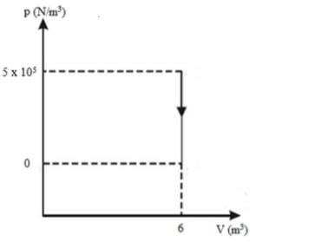
2. 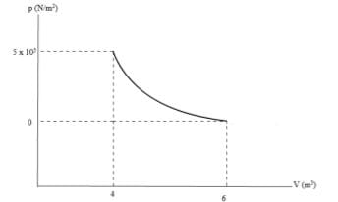
3. 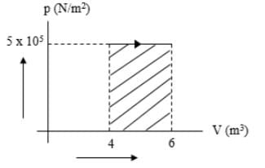
4. 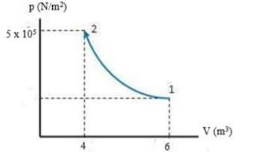
5. 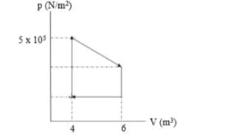

**Kunci jawaban: C**

**SOAL NOMOR 19**

**(PILIHAN GANDA)**

**Mata Pelajaran : Fisika**

**Kelas : XI**

|  |
| --- |
| **Kompetensi Dasar** : Menganalisis perubahan keadaan gas ideal dengan menerapkan hukum Termodinamika  **Indikator Pencapaian Kompetensi** : Menganalisis prinsip kekekalan energi dalam sistem termodinamika melalui Hukum I Termodinamika  **Materi** : Termodinamika  **Sub materi** : Hukum I Termodinamika  **Indikator soal** : Diberikan tabel data hasil eksperimen lima buah tabung yang berisi gas mengalami proses isobarik, peserta didik dapat menganalisis perbandingan suhu terbesar dan terkecil pada tabung  **Level kognitif** : C4 |

**Soal:**

Karlos melakukan eksperimen pada lima buah tabung berisi gas tertentu. Kelima tabung tersebut mengalami proses isobarik. Volume gas pada masing-masing tabung tersebut mengalami peningkatan seperti yang ditunjukkan pada tabel berikut ini.

|  |  |  |
| --- | --- | --- |
| Tabung ke | Volume mula-mula | Volume akhir |
| 1 | 1/3 V | V |
| 2 | 1/5 V | 2V |
| 3 | 1/2 V | V |
| 4 | 1/2 V | 3V |
| 5 | V | 3V |

Berdasarkan data tersebut maka nilai perbandingan suhu terbesar dan terkecil ada pada tabung ke ...

1. 1 dan 3
2. 1 dan 5
3. 2 dan 5
4. 3 dan 2
5. 4 dan 2

**Kunci jawaban: D**

**SOAL NOMOR 20**

**(PILIHAN GANDA)**

**Mata Pelajaran : Fisika**

**Kelas : XI**

|  |
| --- |
| **Kompetensi Dasar** : Menganalisis perubahan keadaan gas ideal dengan menerapkan hukum Termodinamika  **Indikator Pencapaian Kompetensi** : Menganalisis prinsip kekekalan energi dalam sistem termodinamika melalui Hukum I Termodinamika  **Materi** : Termodinamika  **Sub materi** : Hukum I Termodinamika  **Indikator soal** : Diberikan gambar diagram p-V siklus mesin kalor, peserta didik dapat menentukan usaha yang dilakukan pada satu siklus  **Level kognitif** : C3 |

**Soal:**

Diagram di bawah ini merupakan siklus mesin kalor

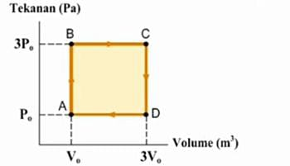

Usaha yang dilakukan pada satu siklus adalah .... Joule

1. 0

**Kunci jawaban: E**

**SOAL NOMOR 21**

**(PILIHAN GANDA)**

**Mata Pelajaran : Fisika**

**Kelas : XI**

|  |
| --- |
| **Kompetensi Dasar** : Menganalisis perubahan keadaan gas ideal dengan menerapkan hukum Termodinamika  **Indikator Pencapaian Kompetensi** : Menganalisis prinsip kekekalan energi dalam sistem termodinamika melalui Hukum I Termodinamika  **Materi** : Termodinamika  **Sub materi** : Hukum I Termodinamika  **Indikator soal** : Diberikan gambar ilustrasi sebuah wadah yang berisi gas ideal, peserta didik dapat menghitung usaha yang dilakukan oleh gas tersebut  **Level kognitif** : C4 |

**Soal:**

Perhatikan ilustrasi berikut ini!

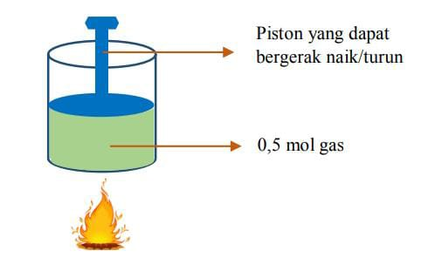

Sebuah wadah berisi 0,5 mol gas ideal pada suhu 300 K.Gas tersebut dipanaskan hingga mencapai suhu 350 K. Selanjutnya, volume gas meningkat pada tekanan konstan sebesar 2 x 105 N/m3. Usaha yang dilakukan oleh gas tersebut adalah sebesar ....

1. 103,87 Joule
2. 124,52 Joule
3. 203,67 Joule
4. 207,76 Joule
5. 333,67 Joule

**Kunci jawaban: D**

**SOAL NOMOR 22**

**(PILIHAN GANDA)**

**Mata Pelajaran : Fisika**

**Kelas : XI**

|  |
| --- |
| **Kompetensi Dasar** : Menganalisis perubahan keadaan gas ideal dengan menerapkan hukum Termodinamika  **Indikator Pencapaian Kompetensi** : Menganalisis prinsip kekekalan energi dalam sistem termodinamika melalui Hukum I Termodinamika  **Materi** : Termodinamika  **Sub materi** : Hukum I Termodinamika  **Indikator soal** : Diberikan tabel perubahan suhu awal dan suhu akhir oksigen pada proses adiabatik, peserta didik dapat menganalisis usaha terbesar yang terjadi pada data tersebut.  **Level kognitif** : C4 |

**Soal:**

350 gram oksigen diproses dengan cara adiabatik, mengalami perubahan suhu awal menjadi suhu akhir . Perubahan diamati sebanyak lima kali, dirangkum dalam tabel berikut ini.

|  |  |  |
| --- | --- | --- |
| Adiabatik |  |  |
| 1 | 15 | 35 |
| 2 | 20 | 37 |
| 3 | 25 | 46 |
| 4 | 30 | 53 |
| 5 | 35 | 51 |

Berdasarkan hasil pengamatan di atas, maka usaha terbesar terjadi pada pengamatan ke ....

1. 1
2. 2
3. 3
4. 4
5. 5

**Kunci jawaban: D**

**SOAL NOMOR 23**

**(PILIHAN GANDA)**

**Mata Pelajaran : Fisika**

**Kelas : XI**

|  |
| --- |
| **Kompetensi Dasar** : Menganalisis perubahan keadaan gas ideal dengan menerapkan hukum Termodinamika  **Indikator Pencapaian Kompetensi** : Menganalisis penerapan Hukum I Termodinamika dan Hukum II Termodinamika pada siklus Carnot  **Materi** : Termodinamika  **Sub materi** : Hukum II Termodinamika  **Indikator soal** : Diberikan ilustrasi sebuah sepeda motor melakukan usaha pada setiap siklus efisiensi mesin, peserta didik dapat menghitung besar energi yang diterima dan energi yang dikeluarkan sebuah mesin kalor.  **Level kognitif** : C4 |

**Soal:**

Sebuah sepeda motor melakukan usaha sebesar 600 J pada setiap siklus dengan efisiensi mesin sebesar 20%. Untuk setiap siklus, berapakah energi yang diterima dan energi yang dikeluarkan dalam bentuk panas?

1. 1500 J dan 1200 J
2. 1600 J dan 900 J
3. 2700 J dan 1100 J
4. 3000 J dan 2400 J
5. 3200 J dan 1750 J

**Kunci jawaban: D**

**SOAL NOMOR 24**

**(PILIHAN GANDA)**

**Mata Pelajaran : Fisika**

**Kelas : XI**

|  |
| --- |
| **Kompetensi Dasar** : Menganalisis perubahan keadaan gas ideal dengan menerapkan hukum Termodinamika  **Indikator Pencapaian Kompetensi** : Menganalisis penerapan Hukum I Termodinamika dan Hukum II Termodinamika pada siklus Carnot  **Materi** : Termodinamika  **Sub materi** : Prinsip kerja mesin Carnot dan mesin kalor  **Indikator soal** : Diberikan gambar grafik siklus Carnot, peserta didik dapat menghitung banyaknya kalor yang dilepaskan berdasarkan siklus tersebut  **Level kognitif** : C4 |

**Soal:**

Perhatikan gambar grafik siklus Carnot berikut ini!

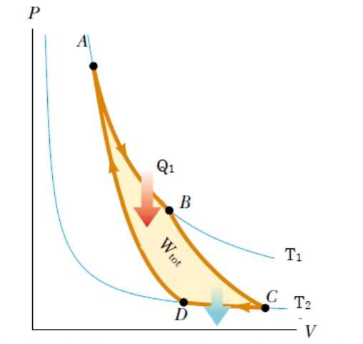

Sebuah mesin Carnot mempunyai reservoir suhu tinggi sebesar 800 K dan reservoir suhu rendah sebesar 620 K. Jika besarnya usaha pada sistem sebesar 40.000 Joule, maka banyaknya kalor yang dilepaskan (Q2) adalah ...

**Kunci jawaban: C**

**SOAL NOMOR 25**

**(PILIHAN GANDA)**

**Mata Pelajaran : Fisika**

**Kelas : XI**

|  |
| --- |
| **Kompetensi Dasar** : Menganalisis perubahan keadaan gas ideal dengan menerapkan hukum Termodinamika  **Indikator Pencapaian Kompetensi** : Menganalisis penerapan Hukum I Termodinamika dan Hukum II Termodinamika pada siklus Carnot  **Materi** : Termodinamika  **Sub materi** : Prinsip kerja mesin Carnot dan mesin kalor  **Indikator soal** : Diberikan gambar grafik dan pernyataan siklus Carnot, peserta didik dapat menganalisis urutan tahapan siklus Carnot yang sesuai dengan grafik tersebut  **Level kognitif** : C4 |

**Soal:**

Perhatikan gambar berikut ini

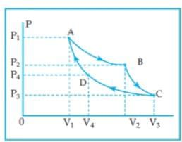

1. Mesin menyerap kalor dari sumber kalor/reservoir suhu tinggi sehingga mesin mengalami pemuaian isotermal
2. Gas mengalami pemampatan isotermal dengan membuang sejumlah kalor Q ke reservoir suhu rendah
3. Sumber kalor dihilangkan sehingga tidak ada masukan kalor pada sistem. Gas masih memuai secara adiabatik dan melakukan usaha merubah volume gas
4. Gas mengalami pemampatan adiabatik dan kembali ke keadaan awal

Berikut adalah tahapan siklus Carnot sesuai dengan gambar grafik, urutan yang benar adalah ....

1. 1, 2, 3, 4
2. 1, 3, 2, 4
3. 2, 4, 1, 3
4. 2, 3, 4, 1
5. 1, 3, 2, 4

**Kunci jawaban: C**

**SOAL NOMOR 1**

**(URAIAN)**

**Mata Pelajaran : Fisika**

**Kelas : XI**

|  |
| --- |
| **Kompetensi Dasar** : Menganalisis perubahan keadaan gas ideal dengan menerapkan hukum Termodinamika  **Indikator Pencapaian Kompetensi** : Menentukan hubungan besaran-besaran tentang keadaan gas baik dengan hukum Boyle-Guy Lussac maupun persamaan umum gas  **Materi** : Termodinamika  **Sub materi** : Hukum Boyle Guy Lussac  **Indikator soal** : Diberikan ilustrasi suatu daerah gas dengan volume konstan yang memiliki tekanan awal dan tekanan akhir, serta suhu akhir, peserta didik dapat menentukan besar suhu awal dari gas tersebut.  **Level kognitif** : C3 |

**Soal:**

Diketahui suatu gas dengan volume konstan memiliki tekanan awal sebesar 2 atm dan tekanan akhirnya adalah 4 atm. Sementara itu, suhu akhir dari gas tersebut adalah 300C. Berapakah suhu awal dari gas tersebut?

**Kunci jawaban: -121,50C**

**Pembahasan:**

Diketahui :

Ditanya :

Jadi, suhu awal gas tersebut adalah

**SOAL NOMOR 2**

**(URAIAN)**

**Mata Pelajaran : Fisika**

**Kelas : XI**

|  |
| --- |
| **Kompetensi Dasar** : Menganalisis perubahan keadaan gas ideal dengan menerapkan hukum Termodinamika  **Indikator Pencapaian Kompetensi** : Menganalisis prinsip kekekalan energi dalam sistem termodinamika melalui Hukum I Termodinamika  **Materi** : Termodinamika  **Sub materi** : Hukum I Termodinamika  **Indikator soal** : Diberikan gambar diagram P-V gas helium yang mengalami proses termodinamika, peserta didik dapat menghitung besar usaha yang dilakukan gas helium pada proses ABC  **Level kognitif** : C4 |

**Soal:**

Diagram P-V dari gas helium yang mengalami proses termodinamika ditunjukkan seperti gambar di bawah ini!

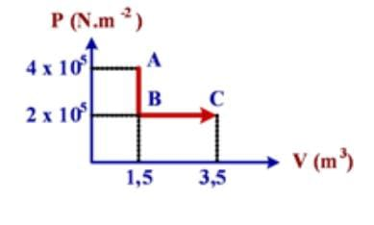

Tentukan besar usaha yang dilakukan gas helium pada proses ABC!

**Kunci jawaban: 400 KJ**

**Pembahasan:**

**SOAL NOMOR 3**

**(URAIAN)**

**Mata Pelajaran : Fisika**

**Kelas : XI**

|  |
| --- |
| **Kompetensi Dasar** : Menganalisis perubahan keadaan gas ideal dengan menerapkan hukum Termodinamika  **Indikator Pencapaian Kompetensi** : Menganalisis prinsip kekekalan energi dalam sistem termodinamika melalui Hukum I Termodinamika  **Materi** : Termodinamika  **Sub materi** : Hukum I Termodinamika  **Indikator soal** : Diberikan gambar ilustrasi sebuah wadah berisi gas ideal pada suhu tertentu dengan gas tersebut dipanaskan hingga mencapai suhu tertentu, peserta didik dapat menghitung besar usaha yang dikerjakan oleh gas jika suhu berbeda  **Level kognitif** : C4 |

**Soal:**

Perhatikan gambar ilustrasi berikut ini!

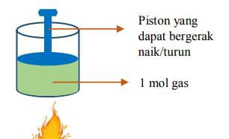

Sebuah wadah berisi 1 mol gas ideal pada suhu 300K. Gas tersebut dipanaskan hingga suhu 350 K. Selanjutnya, volume gas meningkat pada tekanan konstan sebesar . Hitunglah besar usaha yang dilakukan oleh gas!

**Kunci jawaban:**

**Pembahasan:**

Diketahui :

Ditanya : W...?

Dijawab:

* Menentukan volume awal gas
* Menentukan volume akhir
* Menghitung perubahan volume

1246,5

* Menentukan usaha yang dilakukan pada tekanan tetap

**SOAL NOMOR 4**

**(URAIAN)**

**Mata Pelajaran : Fisika**

**Kelas : XI**

|  |
| --- |
| **Kompetensi Dasar** : Menganalisis perubahan keadaan gas ideal dengan menerapkan hukum Termodinamika  **Indikator Pencapaian Kompetensi** : Menganalisis penerapan Hukum I Termodinamika dan Hukum II Termodinamika pada siklus Carnot  **Materi** : Termodinamika  **Sub materi** : Hukum II Termodinamika  **Indikator soal** : Diberikan data tabel lima buah mesin kalor yang beroperasi secara bersama-sama dengan Q1 adalah kalor yang diserapdan Q2 adalah kalor yang dibuang, peserta didik dapat menghitung usaha terbesar dan usaha terkecil yang dioperasikan oleh mesin kalor.  **Level kognitif** : C4 |

**Soal:**

Lima buah mesin kalor beroperasi secara bersama-sama. Kalor yang diserap dari reservoir panas (Q1) dan kalor yang dibuang ke reservoir dingin (Q2) dari setiap mesin berbeda-beda. Perbedaan kalor tersebut ditunjukkan dalam tabel berikut.

|  |  |  |
| --- | --- | --- |
| Mesin Kalor | Q1(Joule) | Q2(Joule) |
| 1 | 1000 | 800 |
| 2 | 980 | 820 |
| 3 | 910 | 790 |
| 4 | 850 | 775 |
| 5 | 830 | 760 |

Berdasarkan data di atas, maka hitunglah usaha terbesar dan usaha terkecil yang dioperasikan oleh mesin kalor!

**Kunci jawaban: 200 J dan 70 J**

**Pembahasan:**

Besar usaha pada mesin kalor dinyatakan dengan persamaan:

Berdasarkan persamaan tersebut maka diperoleh

|  |  |  |  |
| --- | --- | --- | --- |
| Mesin Kalor | Q1(Joule) | Q2(Joule) | W(J) |
| **1** | **1000** | **800** | **200** |
| 2 | 980 | 820 | 160 |
| 3 | 910 | 790 | 110 |
| 4 | 850 | 775 | 75 |
| **5** | **830** | **760** | **70** |

Jadi usaha terbesar terjadi pada mesin kalor pertama dengan W=200J, dan usaha terkecil terjadi pada meisn kalor kelima dengan W=70J

**SOAL NOMOR 5**

**(URAIAN)**

**Mata Pelajaran : Fisika**

**Kelas : XI**

|  |
| --- |
| **Kompetensi Dasar** : Menganalisis perubahan keadaan gas ideal dengan menerapkan hukum Termodinamika  **Indikator Pencapaian Kompetensi** : Menganalisis penerapan Hukum I Termodinamika dan Hukum II Termodinamika pada siklus Carnot  **Materi** : Termodinamika  **Sub materi** : Prinsip kerja mesin Carnot dan mesin kalor  **Indikator soal** : Diberikan gambar grafik siklus Carnot, peserta didik dapat menghitung usaha mesin Carnot  **Level kognitif** : C4 |

**Soal:**

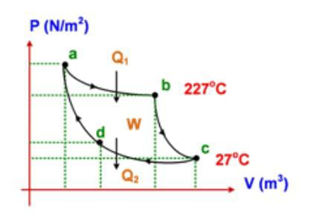

Jika kalor yang diserap reservoir suhu tinggi 1200 Joule, tentukan besar usaha yang dilakukan mesin Carnot!

**Kunci jawaban: 480 Joule**

**Pembahasan:**

**GELOMBANG BERJALAN DAN GELOMBANG STASIONER**

**SOAL NOMOR 1**

**(PILIHAN GANDA)**

**Mata Pelajaran : Fisika**

**Kelas : XI**

|  |
| --- |
| **Kompetensi Dasar** : Menganalisis besaran-besaran fisis gelombang berjalan dan gelombang stasioner pada berbagai kasus nyata  **Indikator Pencapaian Kompetensi** : Menjelaskan karakteristik gelombang berjalan  **Materi** : Gelombang berjalan dan gelombang stasioner  **Sub materi** : Gelombang berjalan  **Indikator soal** : Diberikan video visualisasi gelombang berjalan, peserta didik dapat menjelaskan karakteristik gelombang berjalan.  **Level kognitif** : C2 |

**Soal:**

Perhatikan video berikut ini!

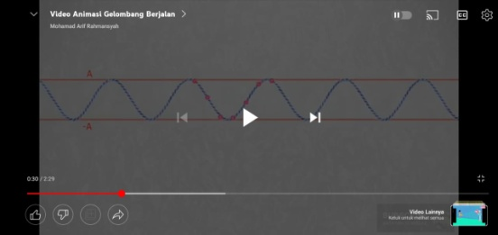

<https://youtu.be/q8kFLYRX0O0>

Berdasarkan video tersebut, pernyataan di bawah ini yang benar terkait karakteristik gelombang berjalan adalah ...

1. Gelombang berjalan merupakan gelombang yang amplitudonya berubah-ubah
2. Gelombang berjalan merupakan gelombang yang memiliki amplitudo tetap
3. Gelombang berjalan terjadi ketika terdapat perpaduan antara gelombang datang dan gelombang pantul yang memiliki amplitudo dan frekuensi sama tapi arahnya berlawanan
4. Pada gelombang berjalan memiliki frekuensi yang berubah-ubah
5. Gelombang berjalan merupakan jenis gelombang berdasarkan arah perambatannya

**Kunci jawaban: B**

**SOAL NOMOR 2**

**(PILIHAN GANDA)**

**Mata Pelajaran : Fisika**

**Kelas : XI**

|  |
| --- |
| **Kompetensi Dasar** : Menganalisis besaran-besaran fisis gelombang berjalan dan gelombang stasioner pada berbagai kasus nyata  **Indikator Pencapaian Kompetensi** : Menjelaskan karakteristik gelombang stasioner  **Materi** : Gelombang berjalan dan gelombang stasioner  **Sub materi** : Gelombang stasioner  **Indikator soal** : Diberikan video ilustrasi gelombang stasioner, peserta didik dapat menjelaskan karakteristik gelombang stasioner.  **Level kognitif** : C2 |

**Soal:**

Perhatikan video berikut ini!

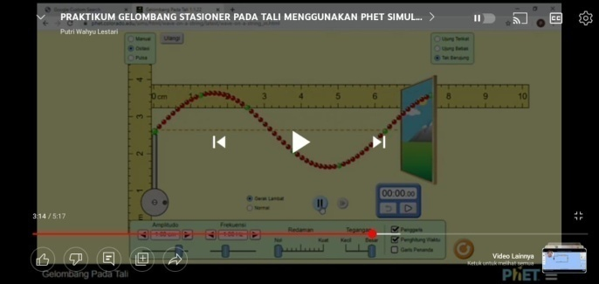

<https://youtu.be/RXRnJtVENa8>

Berdasarkan video tersebut, pernyataan di bawah ini yang benar terkait karakteristik gelombang berjalan adalah ...

1. Gelombang stasioner merupakan gelombang yang amplitudonya berubah-ubah
2. Gelombang stasioner merupakan gelombang yang memiliki amplitudo tetap
3. Gelombang stasioner terjadi ketika terdapat perpaduan antara gelombang datang dan gelombang pantul yang memiliki amplitudo dan frekuensi berubah-ubah dengan arahnya berlawanan
4. Pada gelombang berjalan memiliki frekuensi yang berubah-ubah
5. Pernyataan A, C, D benar

**Kunci jawaban: E**

**SOAL NOMOR 3**

**(PILIHAN GANDA)**

**Mata Pelajaran : Fisika**

**Kelas : XI**

|  |
| --- |
| **Kompetensi Dasar** : Menganalisis besaran-besaran fisis gelombang berjalan dan gelombang stasioner pada berbagai kasus nyata  **Indikator Pencapaian Kompetensi** : Menentukan persamaan gelombang berjalan  **Materi** : Gelombang berjalan dan gelombang stasioner  **Sub materi** : Gelombang berjalan  **Indikator soal** : Diberikan gambar dan data gelombang berjalan, peserta didik dapat menentukan persamaan gelombang berjalan.  **Level kognitif** : C3 |

**Soal:**

Rambatan gelombang berjalan pada tali seperti pada diagram berikut!

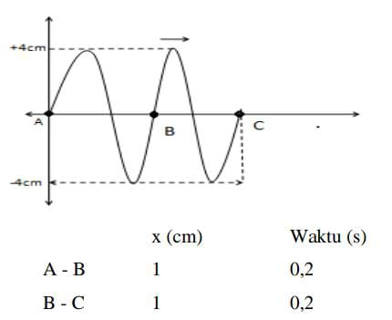

Maka persamaan gelombang berjalan tersebut adalah...

**Kunci jawaban: C**

**SOAL NOMOR 4**

**(PILIHAN GANDA)**

**Mata Pelajaran : Fisika**

**Kelas : XI**

|  |
| --- |
| **Kompetensi Dasar** : Menganalisis besaran-besaran fisis gelombang berjalan dan gelombang stasioner pada berbagai kasus nyata  **Indikator Pencapaian Kompetensi** : Menentukan persamaan gelombang berjalan  **Materi** : Gelombang berjalan dan gelombang stasioner  **Sub materi** : Gelombang berjalan  **Indikator soal** : Diberikan bentuk persamaan kecepatan sebuah gelombang berjalan di permukaan air, peserta didik dapat menentukan persamaan simpangan gelombang berjalan  **Level kognitif** : C3 |

**Soal:**

Sebuah gelombang berjalan di permukaan air memenuhi persamaan kecepatannya . Persamaan simpangan gelombang berjalan tersebut adalah ...

**Kunci jawaban: D**

**SOAL NOMOR 5**

**(PILIHAN GANDA)**

**Mata Pelajaran : Fisika**

**Kelas : XI**

|  |
| --- |
| **Kompetensi Dasar** : Menganalisis besaran-besaran fisis gelombang berjalan dan gelombang stasioner pada berbagai kasus nyata  **Indikator Pencapaian Kompetensi** : Menentukan persamaan gelombang berjalan  **Materi** : Gelombang berjalan dan gelombang stasioner  **Sub materi** : Gelombang berjalan  **Indikator soal** : Diberikan video visualisasi gelombang berjalan pada seutas tali dan persamaan gelombang berjalan, peserta didik dapat menentukan besar panjang gelombang dan frekuensi gelombang pada seutas tali  **Level kognitif** : C3 |

**Soal:**

Perhatikan video gelombang berjalan pada seutas tali berikut ini!



<https://youtu.be/q8kFLYRX0O0>

Jika diketahui bahwa persamaan gelombang berjalan pada seutas talidinyatakan dengan . Jika x dan y dalam cm dan t dalam sekon. Maka, besar panjang gelombang dan frekuensi gelombang adalah ...

1. 50 cm dan 50 Hz
2. 40 cm dan 40 Hz
3. 30 cm dan 30 Hz
4. 20 cm dan 20 Hz
5. 10 cm dan 10 Hz

**Kunci jawaban; E**

**SOAL NOMOR 6**

**(PILIHAN GANDA)**

**Mata Pelajaran : Fisika**

**Kelas : XI**

|  |
| --- |
| **Kompetensi Dasar** : Menganalisis besaran-besaran fisis gelombang berjalan dan gelombang stasioner pada berbagai kasus nyata  **Indikator Pencapaian Kompetensi** : Menentukan persamaan gelombang berjalan  **Materi** : Gelombang berjalan dan gelombang stasioner  **Sub materi** : Gelombang berjalan  **Indikator soal** : Diberikan grafik suatu gelombang berjalan merambat pada tali, peserta didik dapat menentukan persamaan gelombang berjalan berdasarkan grafik tersebut  **Level kognitif** : C3 |

**Soal:**

Sebuah gelombang ampu menempuh jarak 12 meter permenit seperti pada gambar berikut ini yang arah rambatnya ke kanan atau sumbu x positif.

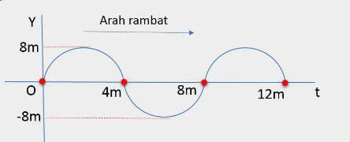

Tentukan persamaan gelombangnya!

**Kunci jawaban: E**

**SOAL NOMOR 7**

**(PILIHAN GANDA)**

**Mata Pelajaran : Fisika**

**Kelas : XI**

|  |
| --- |
| **Kompetensi Dasar** : Menganalisis besaran-besaran fisis gelombang berjalan dan gelombang stasioner pada berbagai kasus nyata  **Indikator Pencapaian Kompetensi** : Menganalisis besaran-besaran fisis pada gelombang berjalan  **Materi** : Gelombang berjalan dan gelombang stasioner  **Sub materi** : Gelombang berjalan  **Indikator soal** : Diberikan bentuk persamaan simpangan gelombang berjalan, peserta didik dapat menentukan besar amplitudo dan panjang gelombang.  **Level kognitif** : C3 |

**Soal:**

Persamaan gelombang berjalan pada tali sebagai berikut :

, dengan y dan x dalam m dan t dalam sekon. Maka, besar amplitudo dan panjang gelombangnya adalah ....

1. 50cm dan 1m
2. 45cm dan 1m
3. 40cm dan 1m
4. 35cm dan 1m
5. 30cm dan 1m

**Kunci jawaban : A**

**SOAL NOMOR 8**

**(PILIHAN GANDA)**

**Mata Pelajaran : Fisika**

**Kelas : XI**

|  |
| --- |
| **Kompetensi Dasar** : Menganalisis besaran-besaran fisis gelombang berjalan dan gelombang stasioner pada berbagai kasus nyata  **Indikator Pencapaian Kompetensi** : Menganalisis besaran-besaran fisis pada gelombang berjalan  **Materi** : Gelombang berjalan dan gelombang stasioner  **Sub materi** : Gelombang berjalan  **Indikator soal** : Diberikan gambar gelombang sinusoidal dengan panjang gelombang 80 cm, peserta didik dapat menentukan titik yang memiliki beda fase ¾  **Level kognitif** : C3 |

**Soal:**

Perhatikan gambar gelombang sinusoidal berikut ini!

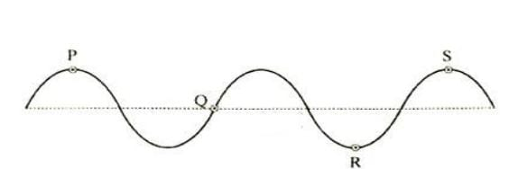

Jika panjang gelombang sinusoidal di atas adalah 80 cm maka titik yang memiliki beda fase ¾ adalah ....

1. P dengan Q
2. P dengan R
3. P dengan S
4. Q dengan S
5. R dengan S

**Kunci jawaban: A**

**SOAL NOMOR 9**

**(PILIHAN GANDA)**

**Mata Pelajaran : Fisika**

**Kelas : XI**

|  |
| --- |
| **Kompetensi Dasar** : Menganalisis besaran-besaran fisis gelombang berjalan dan gelombang stasioner pada berbagai kasus nyata  **Indikator Pencapaian Kompetensi** : Menganalisis besaran-besaran fisis pada gelombang berjalan  **Materi** : Gelombang berjalan dan gelombang stasioner  **Sub materi** : Gelombang berjalan  **Indikator soal** : Diberikan bentuk persamaan gelombang berjalan dan beberapa pernyataan yang menunjukkan besaran-besaran dalam persamaan gelombang berjalan, peserta didik dapat menganalisis dua pernyataan yang benar dari beberapa pernyataan yang disediakan  **Level kognitif** : C4 |

**Soal:**

Dari persamaan gelombang berjalan yang memiliki persamaan simpangan , y dan x dalam m dan t dalam sekon. Maka dapat disimpulkan bahwa ....

1. Panjang gelombang 0,8m dan amplitudonya sebesar 0,2m
2. Panjang gelombang 0,8m dan frekuensinya sebesar 5Hz
3. Panjang gelombang 8,0m dan frekuensinya sebesar 5Hz
4. Panjang gelombang 8,0m dan frekuensinya sebesar 10Hz
5. Panjang gelombang 0,2m dan frekuensinya sebesar 10Hz

**Kunci jawaban: A**

**SOAL NOMOR 10**

**(PILIHAN GANDA)**

**Mata Pelajaran : Fisika**

**Kelas : XI**

|  |
| --- |
| **Kompetensi Dasar** : Menganalisis besaran-besaran fisis gelombang berjalan dan gelombang stasioner pada berbagai kasus nyata  **Indikator Pencapaian Kompetensi** : Menganalisis besaran-besaran fisis pada gelombang berjalan  **Materi** : Gelombang berjalan dan gelombang stasioner  **Sub materi** : Gelombang berjalan  **Indikator soal** : Diberikan ilustrasi gabus mengapung dalam sebuah tangki riak, peserta didik dapat menentukan amplitudo dan cepat rambat gelombang  **Level kognitif** : C3 |

**Soal:**

Sebuah gabus mengapung dalam sebuah tangki riak. Ketika pembangkit gelombang dikerjakan pada 10 Hz, gabus bergerak naik turun sementara gelombang merambat melalui air. Jika jarak antara titik tertinggi dan titik terendah gerakan gabus 5 mm dan jarak antara puncak dan dasar gelombang berdekatan diperoleh 1,5 m, maka amplitudo dan cepat rambat gelombang adalah ....

1. 1,5m dan 50m/s
2. 10m dan 15 m/s
3. 15m dan 15m/s
4. 5mm dan 30m/s
5. 2,5mm dan 30m/s

**Kunci jawaban: E**

**SOAL NOMOR 11**

**(PILIHAN GANDA)**

**Mata Pelajaran : Fisika**

**Kelas : XI**

|  |
| --- |
| **Kompetensi Dasar** : Menganalisis besaran-besaran fisis gelombang berjalan dan gelombang stasioner pada berbagai kasus nyata  **Indikator Pencapaian Kompetensi** : Menganalisis besaran-besaran fisis pada gelombang berjalan  **Materi** : Gelombang berjalan dan gelombang stasioner  **Sub materi** : Gelombang berjalan  **Indikator soal** : Diberikan ilustrasi peristiwa gelombang berjalan, peserta didik dapat menentukan frekuensi, cepat rambat gelombang, beda fase dan beda sudut fase  **Level kognitif** : C3 |

**Soal:**

Suatu gelombang merambat dari titik A ke titik B dengan amplitudo 1 cm, periode 0,2 s, jarak AB 0,3 m, dan cepat rambar gelombang 2,5 m/s. Besar beda fase antara titik A dan B adalah ....

1. 3/5
2. 2/5
3. 1/5
4. 0,5
5. 0,25

**Kunci jawaban : A**

**SOAL NOMOR 12**

**(PILIHAN GANDA)**

**Mata Pelajaran : Fisika**

**Kelas : XI**

|  |
| --- |
| **Kompetensi Dasar** : Menganalisis besaran-besaran fisis gelombang berjalan dan gelombang stasioner pada berbagai kasus nyata  **Indikator Pencapaian Kompetensi** : Menganalisis besaran-besaran fisis pada gelombang berjalan  **Materi** : Gelombang berjalan dan gelombang stasioner  **Sub materi** : Gelombang berjalan  **Indikator soal** : Diberikan bentuk persamaan gelombang berjalan, peserta didik dapat menentukan besar cepat rambat gelombang  **Level kognitif** : C3 |

**Soal:**

Sebuah gelombang berjalan di permukaan air memenuhi persamaan , y dan x dalam cm dan t dalam sekon. Cepat rambat gelombang berjalan tersebut adalah ....

1. 600 cm/s
2. 500cm/s
3. 300 cm/s
4. 100 cm/s
5. 400cm/s

**Kunci jawaban: E**

**SOAL NOMOR 13**

**(PILIHAN GANDA)**

**Mata Pelajaran : Fisika**

**Kelas : XI**

|  |
| --- |
| **Kompetensi Dasar** : Menganalisis besaran-besaran fisis gelombang berjalan dan gelombang stasioner pada berbagai kasus nyata  **Indikator Pencapaian Kompetensi** : Menganalisis besaran-besaran fisis pada gelombang berjalan  **Materi** : Gelombang berjalan dan gelombang stasioner  **Sub materi** : Gelombang berjalan  **Indikator soal** : Diberikan ilustrasi peristiwa gelombang berjalan, peserta didik dapat menentukan frekuensi, cepat rambat gelombang, beda fase dan beda sudut fase  **Level kognitif** : C3 |

**Soal:**

Suatu gelombang merambat sepanjang sumbu x dengna amplitudo 2cm, cepat rambat 50cm/s dan frekuensi 20 Hz, dua buah titik pada sumbu x berjarak 4cm, maka beda sudut fasenya adalah .....

**Kunci jawaban: A**

**SOAL NOMOR 14**

**(PILIHAN GANDA)**

**Mata Pelajaran : Fisika**

**Kelas : XI**

|  |
| --- |
| **Kompetensi Dasar** : Menganalisis besaran-besaran fisis gelombang berjalan dan gelombang stasioner pada berbagai kasus nyata  **Indikator Pencapaian Kompetensi** : Menganalisis besaran-besaran fisis pada gelombang stasioner ujung bebas dan ujung terikat  **Materi** : Gelombang berjalan dan gelombang stasioner  **Sub materi** : Gelombang stasioner  **Indikator soal** : Diberikan tabel data hasil percobaan hukum melde, peserta didik dapat menentukan perbandingan cepat rambat gelombang dalam kawat A dengan cepat rambat gelombang dalam kawat B.  **Level kognitif** : C3 |

**Soal:**

Tabel berikut ini merupakan hasil data percobaan hukum melde.

|  |  |  |  |
| --- | --- | --- | --- |
| Kawat | F (N) | 1(m) | m(Kg) |
| A | 20 | 1 | 0,5 x 10-3 |
| B | 45 | 1 | 0,5 x 10-3 |

Dari tabel tersebut, maka perbandingan cepat rambat gelombang dalam kawat A dibanding dengan cepat rambat gelombang dalam kawat B adalah ....

1. 1:3
2. 2:3
3. 3:2
4. 4:5
5. 5:4

**Kunci jawaban: B**

**SOAL NOMOR 15**

**(PILIHAN GANDA)**

**Mata Pelajaran : Fisika**

**Kelas : XI**

|  |
| --- |
| **Kompetensi Dasar** : Menganalisis besaran-besaran fisis gelombang berjalan dan gelombang stasioner pada berbagai kasus nyata  **Indikator Pencapaian Kompetensi** : Menganalisis besaran-besaran fisis pada gelombang berjalan  **Materi** : Gelombang berjalan dan gelombang stasioner  **Sub materi** : Gelombang berjalan  **Indikator soal** : Diberikan ilustrasi peristiwa gelombang berjalan, peserta didik dapat menentukan frekuensi, cepat rambat gelombang, beda fase dan beda sudut fase  **Level kognitif** : C3 |

**Soal:**

Suatu gelombang merambat dari titik A ke titik B dengan amplitudo 1 cm, periode 0,2 s, jarak AB 0,3 m, dan cepat rambar gelombang 2,5 m/s. Besar beda sudut fasenya adalah ....

**Kunci jawaban: D**

**SOAL NOMOR 16**

**(PILIHAN GANDA)**

**Mata Pelajaran : Fisika**

**Kelas : XI**

|  |
| --- |
| **Kompetensi Dasar** : Menganalisis besaran-besaran fisis gelombang berjalan dan gelombang stasioner pada berbagai kasus nyata  **Indikator Pencapaian Kompetensi** : Menganalisis besaran-besaran fisis pada gelombang stasioner ujung bebas dan ujung terikat  **Materi** : Gelombang berjalan dan gelombang stasioner  **Sub materi** : Gelombang stasioner  **Indikator soal** : Diberikan bentuk persamaan gelombang stasioner, peserta didik dapat menentukan cepat rambat gelombang.  **Level kognitif** : C3 |

**Soal:**

Sebuah gelombang stasioner memiliki persamaan maka cepat rambat gelombang tersebut adalah ....

1. 2m/s
2. 3m/s
3. 9m/s
4. 15m/s
5. 20m/s

**Kunci jawaban: E**

**SOAL NOMOR 17**

**(PILIHAN GANDA)**

**Mata Pelajaran : Fisika**

**Kelas : XI**

|  |
| --- |
| **Kompetensi Dasar** : Menganalisis besaran-besaran fisis gelombang berjalan dan gelombang stasioner pada berbagai kasus nyata  **Indikator Pencapaian Kompetensi** : Menganalisis besaran-besaran fisis pada gelombang stasioner ujung bebas dan ujung terikat  **Materi** : Gelombang berjalan dan gelombang stasioner  **Sub materi** : Gelombang stasioner  **Indikator soal** : Diberikan bentuk persamaan gelombang stasioner, peserta didik dapat menentukan besar amplitudo gelombang  **Level kognitif** : C3 |

**Soal:**

Seutas tali dengan salah satu ujuung terikat kuat digetarkan sehingga terbentuk gelombang stasioner yang memiliki persamaan . Maka dititik P yang berjarak 100 cm dari ujung pemantul nilai amplitudonya adalah ....

1. 0,2m
2. m
3. m
4. 0,4m
5. m

**Kunci jawaban: C**

**SOAL NOMOR 18**

**(PILIHAN GANDA)**

**Mata Pelajaran : Fisika**

**Kelas : XI**

|  |
| --- |
| **Kompetensi Dasar** : Menganalisis besaran-besaran fisis gelombang berjalan dan gelombang stasioner pada berbagai kasus nyata  **Indikator Pencapaian Kompetensi** : Menganalisis besaran-besaran fisis pada gelombang stasioner ujung bebas dan ujung terikat  **Materi** : Gelombang berjalan dan gelombang stasioner  **Sub materi** : Gelombang stasioner  **Indikator soal** : Diberikan ilustrasi seutas kawat dengan panjang tertentu salah satu ujungnya digetarkan harmonik naik-turun, peserta didik dapat menentukan letak simpul dan perut dari titik asal getaran  **Level kognitif** : C3 |

**Soal:**

Seutas kawat yang panjangnya 100cm direntangkan horizontal. Salah satu ujungnya digetarkan harmonik naik-turun dengan frekuensi 1/8 Hz dan amplitudo 16 cm, sedangkan ujuung lain terikat. Getaran harmonik tersebut merambat ke kanan sepanjang kawat dengan cepat rambat 4,5 cm/s. Tentukan letak simpul ke-4 dan perut ke-3 dari titik asal getaran!

1. 54 cm dan 55 cm
2. 53 cm dan 54 cm
3. 52 cm dan 53 cm
4. 51 cm dan 52 cm
5. 50 cm dan 51 cm

**Kunci jawaban: A**

**SOAL NOMOR 19**

**(PILIHAN GANDA)**

**Mata Pelajaran : Fisika**

**Kelas : XI**

|  |
| --- |
| **Kompetensi Dasar** : Menganalisis besaran-besaran fisis gelombang berjalan dan gelombang stasioner pada berbagai kasus nyata  **Indikator Pencapaian Kompetensi** : Menganalisis besaran-besaran fisis pada gelombang stasioner ujung bebas dan ujung terikat  **Materi** : Gelombang berjalan dan gelombang stasioner  **Sub materi** : Gelombang stasioner  **Indikator soal** : Diberikan gambar percobaan melde pada dawai, peserta didik dapat menentukan cepat rambat gelombang stasioner pada dawai tersebut  **Level kognitif** : C3 |

**Soal:**

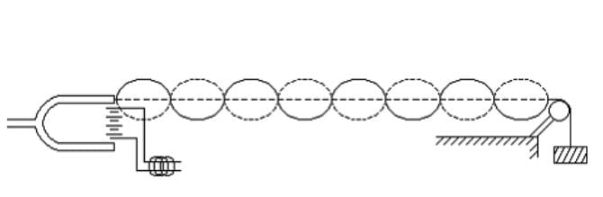

Pada percobaan melde, digunakan dawai massa per satuan panjang 0,03 kg/m dan beban 3 kg. Ternyata terbentuk gelombang stasioner. Cepat rambat gelombang stasioner pada dawai tersebut adalah ....

**Kunci jawaban;D**

**SOAL NOMOR 20**

**(PILIHAN GANDA)**

**Mata Pelajaran : Fisika**

**Kelas : XI**

|  |
| --- |
| **Kompetensi Dasar** : Menganalisis besaran-besaran fisis gelombang berjalan dan gelombang stasioner pada berbagai kasus nyata  **Indikator Pencapaian Kompetensi** : Menganalisis besaran-besaran fisis pada gelombang stasioner ujung bebas dan ujung terikat  **Materi** : Gelombang berjalan dan gelombang stasioner  **Sub materi** : Gelombang stasioner  **Indikator soal** : Diberikan ilustrasi seutas senar yang panjangnya 2 m diikat salah satu ujungnya dan ujung lainnya digetarkan dengan vibrator sehingga terbentuk simpul gelombang stasioner, peserta didik dapat menentukan letak perut kedua dari ujung pantul  **Level kognitif** : C3 |

**Soal:**

Seutas senar yang panjangnya 2m diikat salah satu ujuungnya dan ujung yang lainnya digetarkan dengan vibrator sehingga terbentuk 5 simpul gelombang stasioner. Letak perut kedua dari ujung pantul adalah ....

1. 1/4 meter
2. 3/4 meter
3. 1 meter
4. 3/2 meter
5. 7/4 meter

**Kunci jawaban : B**

**SOAL NOMOR 21**

**(PILIHAN GANDA)**

**Mata Pelajaran : Fisika**

**Kelas : XI**

|  |
| --- |
| **Kompetensi Dasar** : Menganalisis besaran-besaran fisis gelombang berjalan dan gelombang stasioner pada berbagai kasus nyata  **Indikator Pencapaian Kompetensi** : Menganalisis besaran-besaran fisis pada gelombang stasioner ujung bebas dan ujung terikat  **Materi** : Gelombang berjalan dan gelombang stasioner  **Sub materi** : Gelombang stasioner  **Indikator soal** : Diberikan bentuk persamaan gelombang stasioner pada dawai gitar, peserta didik dapat menentukan letak perut kesatu, kedua, dan ketiga dari titik pantul gelombang tersebut  **Level kognitif** : C3 |

**Soal:**

Persamaan gelombang stasioner pada dawai gitar , dengan x dan y dalam meter t dalam sekon. Dari persamaan tersebut letak perut kesatu, kedua, dan ketiga dari titik pantul berjarak .....

1. 2cm; 6cm; 10cm
2. 2,5cm; 7,5cm; 12,5cm
3. 3cm; 9cm; 15cm
4. 7cm; 21cm; 35cm
5. 10cm; 30cm; 50cm

**Kunci jawaban: B**

**SOAL NOMOR 22**

**(PILIHAN GANDA)**

**Mata Pelajaran : Fisika**

**Kelas : XI**

|  |
| --- |
| **Kompetensi Dasar** : Menganalisis besaran-besaran fisis gelombang berjalan dan gelombang stasioner pada berbagai kasus nyata  **Indikator Pencapaian Kompetensi** : Menganalisis besaran-besaran fisis pada gelombang stasioner ujung bebas dan ujung terikat  **Materi** : Gelombang berjalan dan gelombang stasioner  **Sub materi** : Gelombang stasioner  **Indikator soal** : Diberikan bentuk persamaan gelombang stasioner ujung bebas, peserta didik dapat menentukan perbandingan kelajuan gelombang stasioner  **Level kognitif** : C3 |

**Soal:**

Gelombang stasioner ujung bebas memiliki persamaan simpangan . Maka perbandingan kelajuan gelombang stasioner setelah dua sekon terhadap semula adalah ....

1. 1/2 kali semula
2. 1/4 kali semula
3. 2 kali semula
4. 3 kali semula
5. 4 kali semula

**Kunci jawaban: C**

**SOAL NOMOR 23**

**(PILIHAN GANDA)**

**Mata Pelajaran : Fisika**

**Kelas : XI**

|  |
| --- |
| **Kompetensi Dasar** : Menganalisis besaran-besaran fisis gelombang berjalan dan gelombang stasioner pada berbagai kasus nyata  **Indikator Pencapaian Kompetensi** : Menganalisis besaran-besaran fisis pada gelombang berjalan  **Materi** : Gelombang berjalan dan gelombang stasioner  **Sub materi** : Gelombang berjalan  **Indikator soal** : Diberikan ilustrasi peristiwa gelombang berjalan, peserta didik dapat menentukan frekuensi, cepat rambat gelombang, beda fase dan beda sudut fase  **Level kognitif** : C3 |

**Soal:**

Perhatikan grafik berikut ini!

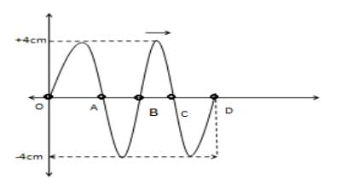

Dari grafik tersebut maka dapat disimpulkan bahwa...

1. Titik A memiliki fase yang sama dengan titik B
2. Titik A memiliki fase yang sama dengan titik O
3. Titik B memiliki fase yang sama dengan titik O
4. Titik C memiliki fase yang sama dengan titik D
5. Titik B memiliki fase yang sama dengan titik C

**Kunci jawaban: C**

**SOAL NOMOR 24**

**(PILIHAN GANDA)**

**Mata Pelajaran : Fisika**

**Kelas : XI**

|  |
| --- |
| **Kompetensi Dasar** : Menganalisis besaran-besaran fisis gelombang berjalan dan gelombang stasioner pada berbagai kasus nyata  **Indikator Pencapaian Kompetensi** : Menganalisis besaran-besaran fisis pada gelombang stasioner ujung bebas dan ujung terikat  **Materi** : Gelombang berjalan dan gelombang stasioner  **Sub materi** : Gelombang stasioner  **Indikator soal** : Diberikan bentuk persamaan gelombang stasioner, peserta didik dapat menentukan besar amplitudo gelombang dengan jarak tertentu dari sumber  **Level kognitif** : C3 |

**Soal:**

Gelombang merambat sepanjang tali sepanjang 2m dan dipantulkan oleh ujung bebas hingga terbentuk gelombang stasioner. Simpangan suatu titik P yang berjarak x dari titik pantul mempunyai persamaan ; dengan y dan x dalam meter dan t dalam sekon. Besar amplitudo gelombang stasioner berjarak 1,75m dari sumber getar adalah ....

**Kunci jawaban: D**

**SOAL NOMOR 25**

**(PILIHAN GANDA)**

**Mata Pelajaran : Fisika**

**Kelas : XI**

|  |
| --- |
| **Kompetensi Dasar** : Menganalisis besaran-besaran fisis gelombang berjalan dan gelombang stasioner pada berbagai kasus nyata  **Indikator Pencapaian Kompetensi** : Menganalisis besaran-besaran fisis pada gelombang stasioner ujung bebas dan ujung terikat  **Materi** : Gelombang berjalan dan gelombang stasioner  **Sub materi** : Gelombang stasioner  **Indikator soal** : Diberikan ilustrasi salah satu ujung tali digetarkan harmonik naik turun dengan ujung lainnya bebas bergerak, peserta didik dapat menentukan besar panjang gelombang dan letak perut pada gelombang stasioner  **Level kognitif** : C3 |

**Soal:**

Salah satu ujung tali yang panjangnya 5m digetarkan harmonik naik-turun, sedang ujung lainnya dibiarkan bebas bergerak. Berapa panjang gelombang yang merambat pada tali jika simpul ke-8 berjarak 2m dari titik asal getaran? Dimana letak perut ke-5?

1. 0,8m dan 1,6m
2. 0,8m dan 1,5m
3. 0,8m dan 1,4m
4. 0,6m dan 1,5m
5. 0,6m dan 1,5m

**Kunci jawaban: A**

**SOAL NOMOR 1**

**(URAIAN)**

**Mata Pelajaran : Fisika**

**Kelas : XI**

|  |
| --- |
| **Kompetensi Dasar** : Menganalisis besaran-besaran fisis gelombang berjalan dan gelombang stasioner pada berbagai kasus nyata  **Indikator Pencapaian Kompetensi** : Menentukan persamaan gelombang berjalan  **Materi** : Gelombang berjalan dan gelombang stasioner  **Sub materi** : Gelombang berjalan  **Indikator soal** : Diberikan gambar ilustrasi ujung sebuah tali yang memiliki panjang tertentu dan ketika digetarkan terdapat gelombang, peserta didik dapat menentukan persamaan gelombang.  **Level kognitif** : C3 |

**Soal:**

Gelombang di permukaan air diidentifikasi pada dua titik seperti gambar berikut ini!

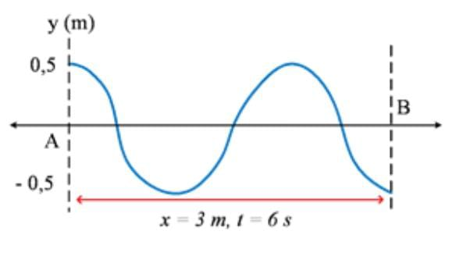

Persamaan gelombang dengan arah rambatan dari A ke B adalah ....

**Kunci jawaban:**

**Pembahasan:**

**SOAL NOMOR 2**

**(URAIAN)**

**Mata Pelajaran : Fisika**

**Kelas : XI**

|  |
| --- |
| **Kompetensi Dasar** : Menganalisis besaran-besaran fisis gelombang berjalan dan gelombang stasioner pada berbagai kasus nyata  **Indikator Pencapaian Kompetensi** : Menentukan persamaan gelombang stasioner  **Materi** : Gelombang berjalan dan gelombang stasioner  **Sub materi** : Gelombang stasioner  **Indikator soal** : Diberikan ilustrasi seutas tali yang panjang (ujung bebas) salah satu ujungnya digetarkan secara terus menerus hingga membentuk gelombang stasioner, peserta didik dapat menentukan persamaan gelombang stasioner pada tali tersebut  **Level kognitif** : C3 |

**Soal:**

Seutas tali panjangnya 5m dengan ujung ikatannya dapat bergerak dan ujung lainnya digetarkan dengan frekuensi 8Hz sehingga gelombang merambat dengan kelajuan 3ms-1. Jika diketahui amplitudo gelombang 10cm, maka tentukanlah persamaan simpangan superposisi gelombang di titik P yang berjarak 1 meter dari ujung pemantulan!

Kunci jawaban:

**Pembahasan:**

Diketahui :

Ditanya : Persamaan simpangan superposisi gelombang ....?

Dijawab :

Maka

**SOAL NOMOR 3**

**(URAIAN)**

**Mata Pelajaran : Fisika**

**Kelas : XI**

|  |
| --- |
| **Kompetensi Dasar** : Menganalisis besaran-besaran fisis gelombang berjalan dan gelombang stasioner pada berbagai kasus nyata  **Indikator Pencapaian Kompetensi** : Menganalisis besaran-besaran fisis pada gelombang stasioner  **Materi** : Gelombang berjalan dan gelombang stasioner  **Sub materi** : Gelombang stasioner  **Indikator soal** : Diberikan bentuk persamaan gelombang stasioner, peserta didik dapat menentukan nilai simpangan di titik P dari bidang pantul  **Level kognitif** : C3 |

**Soal:**

Gelombang stasioner memiliki persamaan dengan x dan y dalam meter dan t dalam sekon. Nilai simpangan di titik P yang berjarak 3 m dari bidang pantul adalah .... cm

**Kunci jawaban: 20cm**

Pembahasan:

Diketahui : x= 3m;

Ditanya : Ap...?

Dijawab :

**SOAL NOMOR 4**

**(URAIAN)**

**Mata Pelajaran : Fisika**

**Kelas : XI**

|  |
| --- |
| **Kompetensi Dasar** : Menganalisis besaran-besaran fisis gelombang berjalan dan gelombang stasioner pada berbagai kasus nyata  **Indikator Pencapaian Kompetensi** : Menganalisis besaran-besaran fisis pada gelombang berjalan  **Materi** : Gelombang berjalan dan gelombang stasioner  **Sub materi** : Gelombang stasioner  **Indikator soal** : Diberikan bentuk persamaan simpangan gelombang berjalan di permukaan air, peserta didik dapat menghitung besar frekuensi gelombang.  **Level kognitif** : C4 |

**Soal:**

Suatu gelombang dinyatakan dengan persamaan , jika x dan y dalam meter dan t dalam sekon, maka tentukan frekuensi gelombang tersebut!

**Kunci jawaban: 0,2 Hz**

**Pembahasan:**

Diketahui :

Ditanya : besar periode dan frekuensi gelombang....?

Dijawab :

Maka dapat diketahui bahwa, besar amplitudo adalah 10m, kecepaan sudut , dan bilangan gelombang

Sehingga,

Jadi periode gelombang dari persamaan tersebut adalah 5 sekon.

Jadi frekuensi gelombangnya adalah 0,2 Hz

**SOAL NOMOR 5**

**(URAIAN)**

**Mata Pelajaran : Fisika**

**Kelas : XI**

|  |
| --- |
| **Kompetensi Dasar** : Menganalisis besaran-besaran fisis gelombang berjalan dan gelombang stasioner pada berbagai kasus nyata  **Indikator Pencapaian Kompetensi** : Menganalisis besaran-besaran fisis pada gelombang stasioner ujung bebas dan ujung terikat  **Materi** : Gelombang berjalan dan gelombang stasioner  **Sub materi** : Gelombang stasioner  **Indikator soal** : Diberikan ilustrasi gelombang stasioner yang mengalami superposisi dengan titik simpul berjarak dari ujung bebas, peserta didik dapat menentukan panjang gelombang.  **Level kognitif** : C3 |

**Soal:**

Gelombang stasioner yang mengalami superposisi memiliki titik simpul ke sepuluh berjarak 1,52 cm dari ujung bebasnya. Jika frekuensi gelombang itu 50 Hz, panjang gelombangnya adalah ....

**Kunci jawaban: 0,32 cm**

Pembahasan:

Diketahui :

Ditanya :

Dijawab :